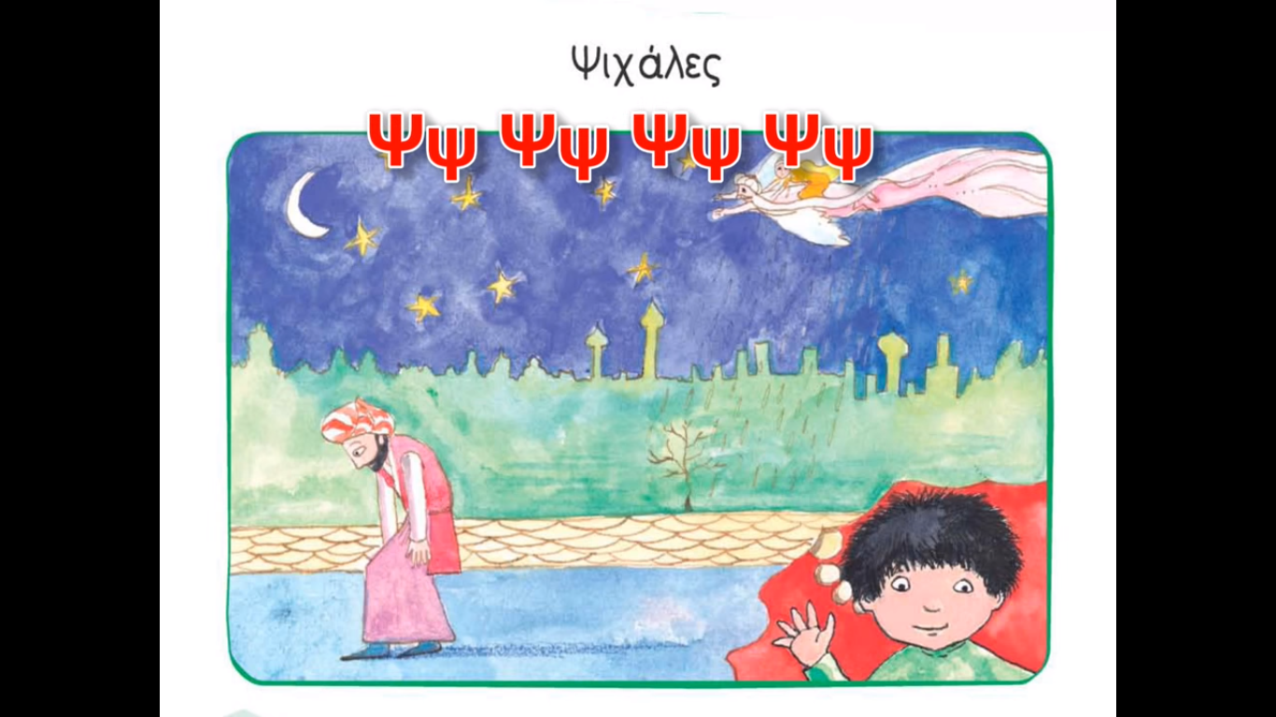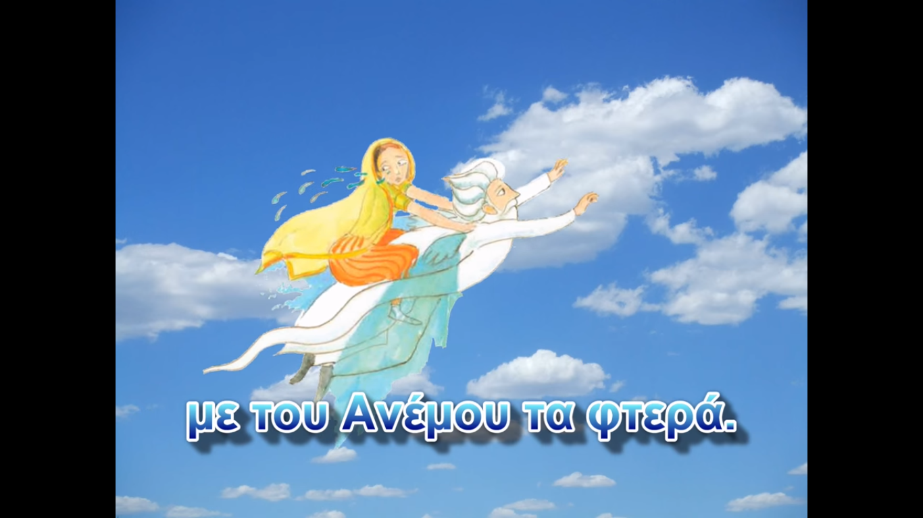
ΣΕΝΑΡΙΟ ΔΗΜΙΟΥΡΓΙΚΗΣ ΔΙΔΑΣΚΑΛΙΑΣ ΣΤΗ ΓΛΩΣΣΑ

Ομάδα Εκπαιδευτικών Α΄ τάξης: Φαρασοπούλου Δέσποινα, Δουλούδη Καλλιόπη, Σούκα Ευφροσύνη, Μερκούρη Αναστασία
Όνομα Ομάδας «Ταξιδιάρες Ψιχάλες

H παρούσα εργασία πραγματοποιήθηκε στην Ημερίδα, που διοργάνωσε ο Σχολικός Σύμβουλος κ. Ανδρέας Ζεργιώτης στο 1^{ο} Δημοτικό Σχολείο Κρυονερίου μαζί με το 2^{ο} Δημοτικό Σχολείου Κρυονερίου.

Η διδακτική ενότητα που επέλεξε η ομάδα μας, ήταν «Το παράξενο ταξίδι της Συννεφένιας» (α. τ. βλ. Γλώσσα Α Δημ.).

Μέθοδος Δημιουργικής Διδασκαλίας Scamper:
Ξεκινήσαμε με το σχετικό τραγούδι της συγκεκριμένης ενότητας για αφόρμηση και κατόπιν δείξαμε την εικόνα με το Βοριά και το βασιλιά Φωτιά. Είπαμε την αρχή του παραμυθιού <<Κόκκινη κλωστή βαμμένη, στην ανέμη τυλιγμένη, δώσ’ της κλώτσο να γυρίσει, παραμύθι να κινήσει!>> και το παραμύθι άρχισε. Τα παιδιά λένε την ιστορία του μαθήματος , γιατί την έχουν διαβάσει .
Substitute: Αντικατάσταση:
Ο δάσκαλος καλεί τα παιδιά να πουν τι θα γινόταν, αν ο Βοριάς δεν έκλεβε την…Οι μαθητές συνεχίζουν την ιστορία, ότι πήρε μαζί του τη Χιονένια…ότι πήρε μαζί του και τη Συννεφένια και τη Χιονένια… Αφήνουμε τα παιδιά να εκφραστούν με τη φαντασία τους.

Combine: Συνδιασμός:
Συνδιάζουμε την ιστορία με κάποια άλλη, όπως οι Άνεμοι. Αν παρουσιάζονταν οι Άνεμοι τι θα γινόταν…

Adopt: Υιοθετούμε:
Υιοθετούμε έναν διαφορετικό τρόπο σκέψης. Η συζήτηση δεν είναι σχηματοποιημένη και τα παιδιά εκφράζονται αυθόρμητα με τη δημιουργική τους φαντασία.

Modify: Τροποποίηση:
Αλλάζουμε το παραμύθι βάζοντας και κάποιο πρόσθετο πρόσωπο. Μπορεί να είναι και το ίδιο το παιδί. Αν ήσουν εσύ τι θα έκανες…(Θα έλεγα: Είσαι κακός βασιλιάς, γι’ αυτό έφυγε η Συννεφένια)Τα παιδιά συμμετέχουν ,βιώνουν το παραμύθι και το αναπλάθουν.

Eliminate: Εξάλειψη:
Αφαιρώ έναν ήρωα και τον αντικαθιστώ από κάποιον άλλο. Αν δεν υπήρχε η Χιονένια, τι θα έκανε ο Βοριάς…

Reverse: Αντιστρέφω:
Οι καλοί γίνονται κακοί και οι κακοί καλοί. Ο βασιλιάς ήταν κακός και ο βοριάς λυπήθηκε τη Συννεφένια και την πήρε κοντά του…

Στο τέλος αξιοποιούμε τις λέξεις του παραμυθιού για την εκμάθηση του γράμματος Ξ. Παίζουμε το παιχνίδι της μνήμης. Ένας μαθητής λέει μία λέξη από το παραμύθι με Ξ ,όπως ξύλο. Ο επόμενος ξύλο και ξένος. Ο τρίτος ξύλο ,ξένος και έξω. Ο τέταρτος ξύλο ,ξένος, έξω και ξέχασε…

